Verslagleggingsformulier kunststofproducten voor eenmalig gebruik – Vochtige doekjes

Ingevolge artikel 5 van het Besluit regeling voor uitgebreide producentenverantwoordelijkheid en artikel 4.1 van de Regeling kunststofproducten voor eenmalig gebruik, moet een producent van vochtige doekjes, zijnde vooraf bevochtigde doekjes voor persoonlijke hygiëne, en huishoudelijke doekjes, in ieder geval de in dit verslagleggingsformulier gevraagde informatie aanleveren.

Het ingevulde en ondertekende formulier dient per e-mail verzonden te worden naar:

producentenverantwoordelijkheid@rws.nl

Daarnaast kunt u eventueel ook een papieren versie sturen naar:

Rijkswaterstaat
WVL, Leefomgeving
Afdeling Circulaire Economie en Afval (LOAC)
t.a.v. Team uitgebreide producentenverantwoordelijkheid
Postbus 2232
3500 GE Utrecht

Deel I Gegevens verslaglegger

- Algemene gegevens.

Naam verslaglegger

Postadres / postcode / plaats

Telefoonnummer

E-mailadres

Nummer KvK

Naam contactpersoon

Telefoonnummer contactpersoon

Naam ondertekenaar

Functie ondertekenaar

Datum ondertekening

Handtekening

- Geef aan of het verslag wordt ingediend door een individuele producent of een producentenorganisatie.

O individuele producent
O producentenorganisatie

- Indien verslag van producentenorganisatie: gegevens van de producenten namens wie het verslag wordt ingediend. Hiervoor kan een separate lijst worden bijgevoegd.

Naam producent

Postadres / postcode / plaats

Telefoonnummer

E-mailadres

Nummer KvK

Deel II Gegevens product

- Geef aan of u vochtige doekjes in de handel brengt.

1. In de handel gebrachte kunststofproducten voor eenmalig gebruik | 2. Kruis aan als u dit product in de handel brengt
Vochtige doekjes, zijnde vooraf bevochtigde doekjes voor persoonlijke hygiëne, en huishoudelijke doekjes, als bedoeld in artikel 4 van het Besluit kunststofproducten voor eenmalig gebruik. | O

Toelichting:
Zie voor uitleg van ‘vochtige doekjes’ de passage uit ‘tabel 4-19’ uit de Richtsnoeren van de Commissie inzake kunststofproducten voor eenmalig gebruik in overeenstemming met Richtlijn (EU) 2019/904 in de bijlage onderaan dit formulier.

- Geef aan hoeveel vochtige doekjes u in Nederland in de handel heeft gebracht in het vorige kalenderjaar of in een gedeelte van het vorige kalenderjaar vanwege de start of beëindiging van de handelsactiviteit in dat jaar.

Toelichting:
De door u in het vorige kalenderjaar in Nederland in de handel gebrachte hoeveelheid vochtige doekjes is nodig om de totale kosten van gebiedsbeheerders voor het opruimen van kunststofproducten in het zwerfafval om te kunnen rekenen naar het aandeel van de kosten dat voor rekening komt van producenten van vochtige doekjes en waarvoor u als producent zal worden aangeslagen.

Kalenderjaar

Of: gedeelte van dat kalenderjaar (begin- en einddatum) |  | Reden waarom het een gedeelte van het kalenderjaar betreft

1. In de handel gebrachte kunststofproducten voor eenmalig gebruik in vorig kalenderjaar | 2. Aantallen  (totaal aantal afzonderlijke items) | 3. Gewicht  (totaalgewicht in kilogrammen van alle items, inclusief vloeistof en exclusief verpakking)
Vochtige doekjes, zijnde vooraf bevochtigde doekjes voor persoonlijke hygiëne, en huishoudelijke doekjes, als bedoeld in artikel 4 van het Besluit kunststofproducten voor eenmalig gebruik.
Toelichting:
Vermeld bij het totaalgewicht in kilogrammen van alle items het gewicht van alle aanwezige verschillende materialen, inclusief vloeistoffen. Het vermelden van het drooggewicht of uitlekgewicht is niet toegestaan. Het gewicht is exclusief de verpakking.

Deel III Nakoming verplichtingen

- Lever gegevens aan over de bewustmakingsmaatregelen die zijn genomen ter bewustmaking van de consument, de toekomstige bewustmakingsmaatregelen die zullen worden genomen en geef aan hoe deze zich verhouden tot het driejarig bewustmakingsplan dat is ingediend. Lever indien van toepassing ook de gegevens aan van de aangewezen gemachtigd vertegenwoordiger(s) en geef aan of deze ten opzichte van het vorige verslag is gewijzigd.

Toelichting:
Zie voor de verplichtingen artikel 4 van het Besluit kunststofproducten voor eenmalig gebruik en artikel 3.3 van de Regeling kunststofproducten voor eenmalig gebruik.

Verdere informatie, wetteksten en formulieren met betrekking tot kunststofproducten voor eenmalig gebruik is te vinden op www.afvalcirculair.nl/upv.

Bijlage

Mededeling van de Commissie 2021/C 216/01 — Richtsnoeren van de Commissie inzake kunststofproducten voor eenmalig gebruik in overeenstemming met Richtlijn (EU) 2019/904 van het Europees Parlement en de Raad betreffende de vermindering van de effecten van bepaalde kunststofproducten op het milieu, paragraaf 4.10 (https://eur-lex.europa.eu/legal-content/NL/TXT/?uri=CELEX:52021XC0607(03)):

Vochtige doekjes

Productbeschrijving, criteria en vrijstellingen in de richtlijn
Tabel 4-19 geeft een overzicht van de relevante beschrijvingen van vochtige doekjes voor eenmalig gebruik in de richtlijn.
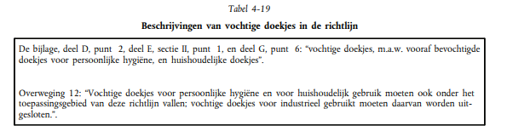

Vochtige doekjes, gemaakt met gebruikmaking van niet-natuurlijke polymeren of natuurlijke polymeren die chemisch gewijzigd zijn, zoals polyesters en polyhydroxyalkanoaten (PHA), vallen binnen het toepassingsgebied van de richtlijn. Vochtige doekjes, die volledig gemaakt zijn van natuurlijke polymeren die niet chemisch gewijzigd zijn, zoals viscose en lyocell, vallen buiten het toepassingsgebied van de richtlijn.

De richtlijn bevat de volgende productspecifieke criteria om te bepalen of een vochtig doekje voor eenmalig gebruik onder het toepassingsgebied van de richtlijn valt: vooraf bevochtigde doekjes voor persoonlijke hygiëne, en huishoudelijke doekjes.

In het licht van het bovenstaande kan een vochtig doekje in de context van de richtlijn worden opgevat als een klein stukje vooraf bevochtigd of nat gemaakt materiaal dat kunststof bevat en dat is bedacht, ontworpen en in de handel gebracht voor eenmalig gebruik (wegwerpbaar) en dat bedoeld is voor persoonlijke verzorging, bv. voor persoonlijke hygiëne, of huishoudelijk gebruik, bv. voor huishoudelijke schoonmaakdoeleinden. Vooraf bevochtigde doekjes bevatten doorgaans een impregneervloeistof die aan het doekje is toegevoegd voordat dit in de handel wordt gebracht.

Een vochtig doekje voor persoonlijke verzorging is bedoeld om te worden gebruikt voor hygiënische doeleinden. Hieronder valt het reinigen en verzorgen van de menselijke huid van zowel volwassenen als baby’s, bv. babydoekjes, doekjes voor verwijdering van cosmetica/make-up, doekjes voor intieme verzorging enz.

Een huishoudelijk vochtig doekje is bedoeld voor gebruik in huis. Hierbij gaat het onder meer om vochtige doekjes voor schoonmaakdoeleinden, zoals doekjes voor het reinigen van keuken- en badkameroppervlakken, vochtige doekjes voor het reinigen van personenwagens, doekjes voor het reinigen van brillen enz.

Bovendien worden deze producten doorgaans op de markt verkocht in verpakkingen die meerdere vochtige doekjes voor eenmalig gebruik bevatten.

Hoewel deze niet expliciet in de richtlijn worden genoemd, voldoen vochtige doekjes die zijn bedacht, ontworpen en in de handel gebracht voor professioneel gebruik, zoals doekjes voor gebruik in de gezondheidszorg, niet aan het criterium voor persoonlijke verzorging of huishoudelijk gebruik. Deze producten zijn derhalve uitgesloten van het toepassingsgebied van de richtlijn.

Het verkooppunt, het distributiekanaal en het type eindgebruiker zijn belangrijke elementen die in overweging moeten worden genomen om te bepalen of bepaalde vochtige doekjes bestemd zijn voor huishoudelijk of professioneel gebruik. Vochtige doekjes die via professionele distributiekanalen, zoals business-to-business-kanalen, worden verkocht en die door beroepsbeoefenaren in de gezondheidszorg worden gebruikt, worden bijvoorbeeld geacht bestemd te zijn voor professioneel gebruik en zijn uitgesloten van het toepassingsgebied van de richtlijn. Vochtige doekjes die via business-to-consumer-kanalen worden verkocht en aan niet-professionele consumenten worden verstrekt, zoals vochtige doekjes die door individuele consumenten in een apotheek kunnen worden gekocht en thuis kunnen worden gebruikt, worden echter niet beschouwd als voor professioneel gebruik. Deze producten vallen derhalve onder het toepassingsgebied van de richtlijn.

In de volgende tabel wordt een niet-uitputtende lijst gegeven van de categorieën vochtige doekjes die kunnen worden beschouwd als opgenomen in of uitgesloten van het toepassingsgebied van de richtlijn¹¹:
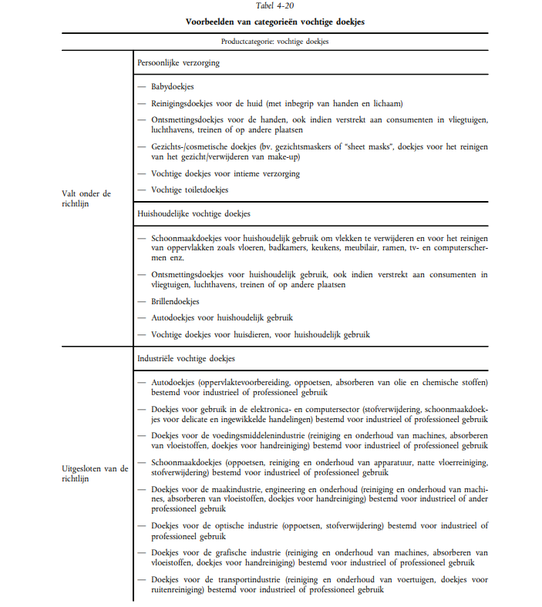
¹¹ Zie EDANA op https://www.edana.org/nw-related-industry/nonwovens-in-daily-life/absorbent-hygiene-products/feminine-care, geraadpleegd op 9 maart 2021

Vochtige doekjes waarvoor het onduidelijk is of het beoogde gebruik industrieel, professioneel of huishoudelijk is, vallen onder het toepassingsgebied van de richtlijn om omzeiling van de richtlijn te voorkomen.

Productoverzicht en lijst van illustratieve voorbeelden

Tabel 4-21 geeft richtsnoeren voor de interpretatie van de algemene en productspecifieke criteria voor vochtige doekjes, samen met voorbeelden om de vraag te beantwoorden of bepaalde soorten vochtige doekjes kunnen worden beschouwd als opgenomen in of uitgesloten van het toepassingsgebied van de richtlijn.
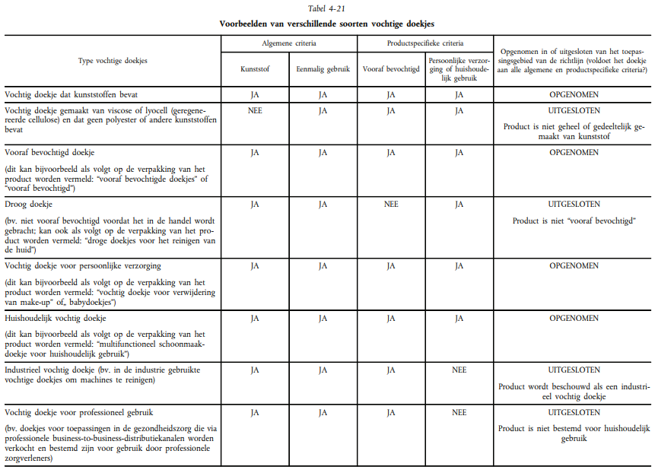
Bron: https://eur-lex.europa.eu/legal-content/NL/TXT/?uri=CELEX:52021XC0607(03)

